暨南大学本科实验报告专用纸
课程名称 计算机视觉实验 成绩评定
实验项目名称CNN 分类训练过程、优化器及特征与错分样本分析 指导教师 赵乘骥
实验项目编号 实验项目类型 实验地点 教108
学生姓名 刘子豪 学号 2023104667 组号
学院 国际能源学院 系 专业 自动化
实验时间 年 月 日 午～ 月 日 午 温度 ℃湿度
- 实验目的
理解优化器和学习率对模型训练的影响；
能够比较 SGD、Momentum 和 Adam 的训练效果；
能够可视化 CNN 的卷积核和 feature maps；
能够分析模型的错误分类样本；
能够使用曲线和混淆矩阵评价模型表现。
- 实验内容
本实验要求我们在上次 CNN 图像分类实验基础上，进一步分析 CNN 的训练过程、优化器影响、内部特征表示和错误分类样本。
- 实验任务

任务 1：复用上次 CNN 模型
CIFAR-10模型
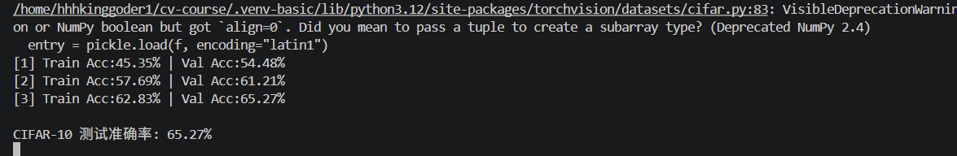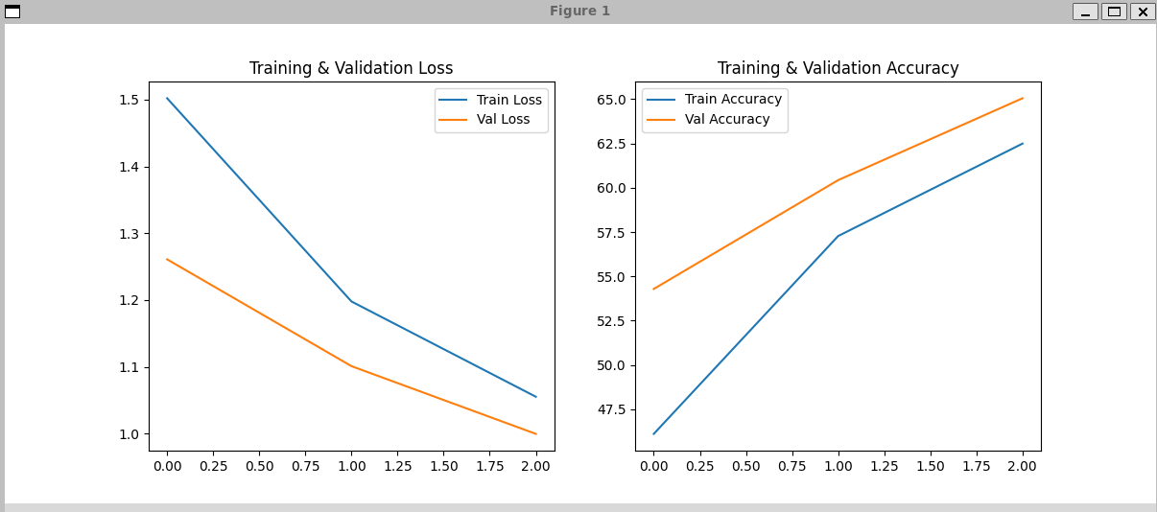
MNIST模型
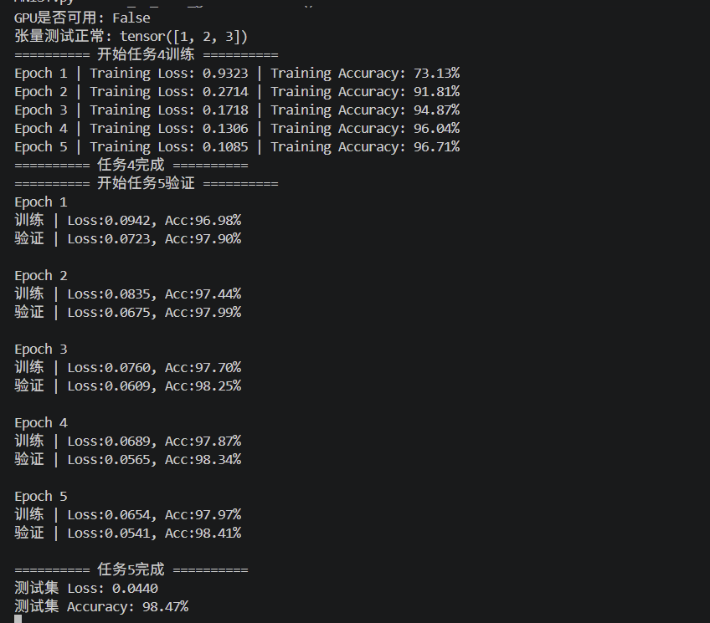
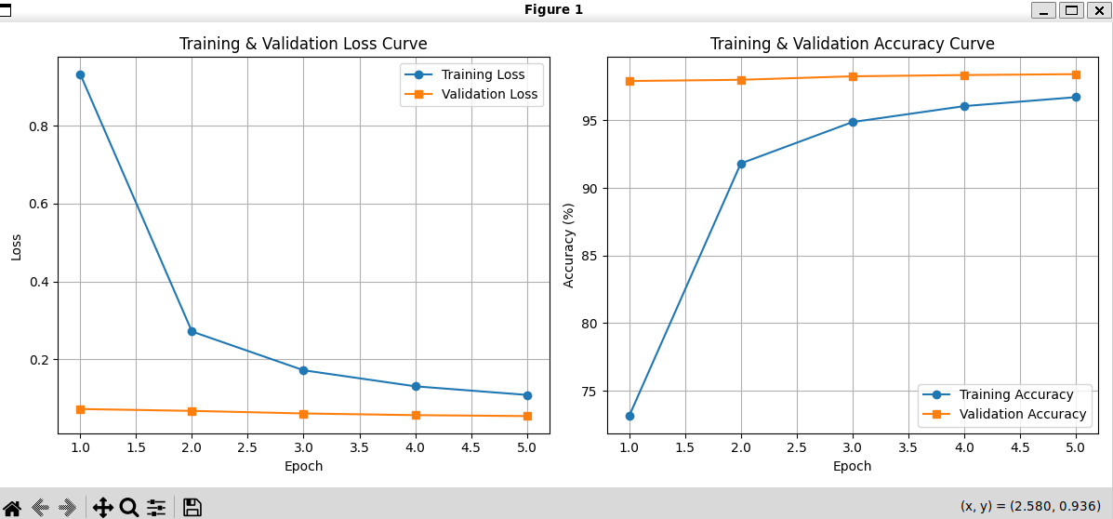
训练损失持续下降，验证损失平稳；训练准确率与验证准确率逐步上升，模型收敛正常。

任务 2：优化器对比
MNIST模型（由于CIFAR-10模型训练较慢故采用MNIST模型）
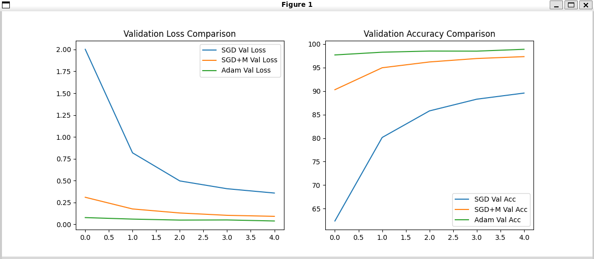
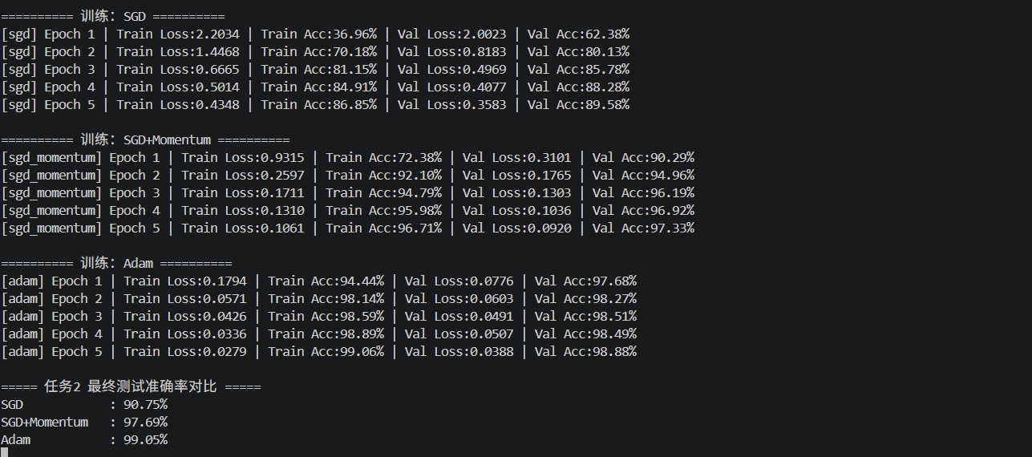
优化器 | 训练损失 | 验证损失 | 最终测试准确率 | 收敛特点
SGD | 下降最慢，最终仍高达 0.43 | 起点最高，下降平缓 | 90.75% | 收敛速度最慢，性能最差
SGD+Momentum | 下降明显加快，最终 0.106 | 起点低，稳定下降 | 97.69% | 带动量后大幅提升，收敛效率明显改善
Adam | 起点最低，下降最快，最终仅 0.028 | 全程最低且稳定 | 99.05% | 自适应学习率，收敛最快、最稳定，效果最优
- 验证损失曲线（左图）：
Adam（绿色）损失全程最低且几乎无波动；SGD+Momentum（橙色）下降平稳；纯 SGD（蓝色）起点最高、下降最慢，收敛效率最低。
- 验证准确率曲线（右图）：
Adam（绿色）第 1 轮就达到近 97% 的准确率，全程稳定高位；SGD+Momentum（橙色）前期快速上升，后期稳定在 97% 以上；纯 SGD（蓝色）上升缓慢，最终仅 90% 左右。
总结：Adam 优化器表现最优，收敛速度、稳定性和最终准确率均显著领先；其次是 SGD+Momentum，动量项有效解决了纯 SGD 收敛慢的问题；纯 SGD 在本实验中收敛效率最低，效果最差。

任务 3：学习率对比
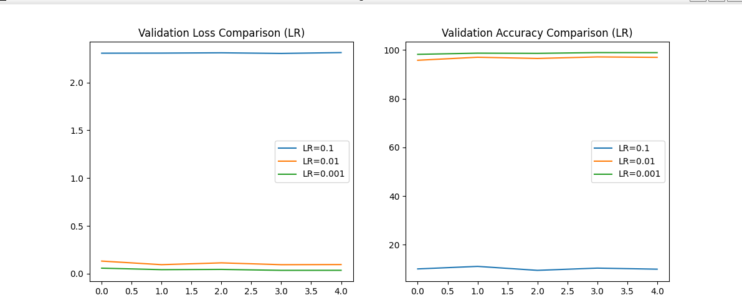
固定优化器为 Adam，对比学习率 0.1、0.01、0.001 对模型训练效果的影响，验证损失与准确率曲线表现如下：
学习率 0.1（蓝色曲线）：学习率过大，模型完全无法收敛：验证损失始终维持在 2.3 左右，验证准确率仅 10% 左右，模型无法学到有效特征，处于随机猜测状态。
学习率 0.01（橙色曲线）：学习率偏大，模型可以收敛但效果受限：验证损失下降至 0.1 左右，准确率稳定在 97%-98% 之间，表现优于 0.1，但仍未达到最优水平。
学习率 0.001（绿色曲线）：学习率适中，模型收敛效果最佳：验证损失稳定在 0.05 以下，准确率全程稳定在 99% 以上，是本次实验中最优的学习率。
结论：学习率过大会导致模型无法收敛，过小则会降低训练效率；在本次 MNIST 分类任务中，Adam 优化器的最优学习率为 0.001，能同时保证模型的收敛稳定性与分类精度。

任务 4：卷积核可视化
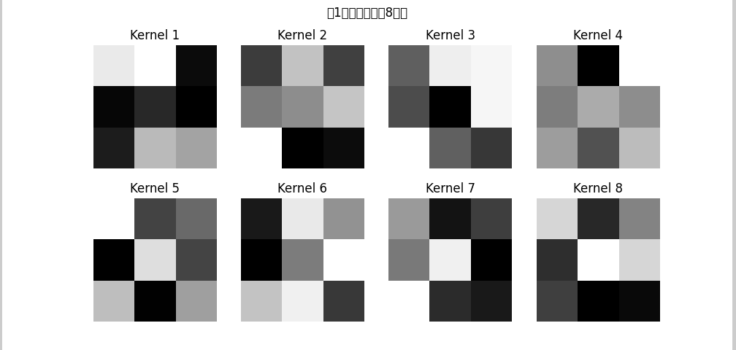
从第一层的 8 个卷积核可以看出，训练后的卷积核已经呈现出清晰的边缘、方向与纹理特征：
- 部分卷积核呈现水平 / 垂直边缘检测器的模式，通过黑白像素的对比来捕捉数字笔画的轮廓；
- 部分卷积核呈现斜向线条的响应模式，对数字的斜向笔画更敏感；
- 还有部分卷积核形成了局部的明暗对比，用于捕捉数字的拐角和纹理细节。
这些模式都是模型为了识别手写数字而自动学习到的基础特征。
2. 卷积核的训练过程
卷积核的参数在训练开始时是随机初始化的，没有任何明确的特征模式。在训练过程中：
- 模型通过前向传播，用这些卷积核对输入图像进行特征提取；
- 根据分类误差反向传播，不断调整卷积核的权重；
- 最终，卷积核会逐渐 “学会” 捕捉对数字分类最有用的边缘、线条和纹理，形成图中可见的有规律模式。
这些底层特征会被后续的网络层进一步组合，最终形成能区分不同数字的高级特征，完成分类任务。

任务 5：Feature map 可视化
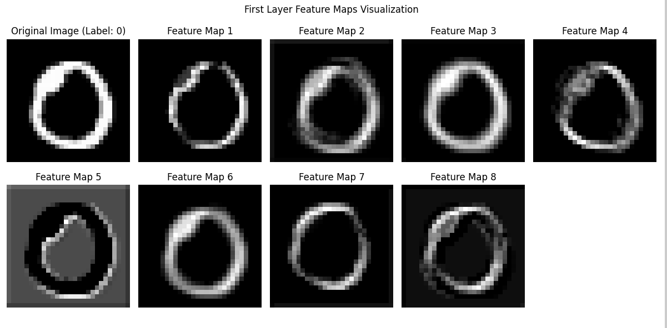
1. 特征图的响应表现
本次实验选取了一张标签为 0 的手写数字图像，输入训练好的 CNN 模型，对第一层卷积输出的前 8 张特征图进行可视化。
- 不同特征图对图像的不同区域表现出不同的响应：部分特征图在数字 0 的上半圆弧边缘高亮明显，部分则对下半圆弧或左右侧边轮廓有更强的响应。
- 例如，Feature Map 3 对数字 0 的左上方边缘响应强烈，而 Feature Map 7 则更突出数字 0 的底部轮廓。
- 部分特征图的响应集中在数字的边缘线条上，而对内部区域几乎没有响应，这表明它们主要提取的是轮廓特征。
2. 卷积核与特征图的对应关系
每张特征图都由一个独立的卷积核生成，因此它们关注的图像特征各不相同：
- 对水平边缘敏感的卷积核，生成的特征图会在数字的水平笔画处出现高亮度响应；
- 对垂直边缘敏感的卷积核，生成的特征图会在数字的垂直笔画处高亮；
- 这些底层边缘特征会被后续网络层进一步组合，最终形成能区分不同数字的高级特征，完成分类任务。

任务 6：错误分类样本分析
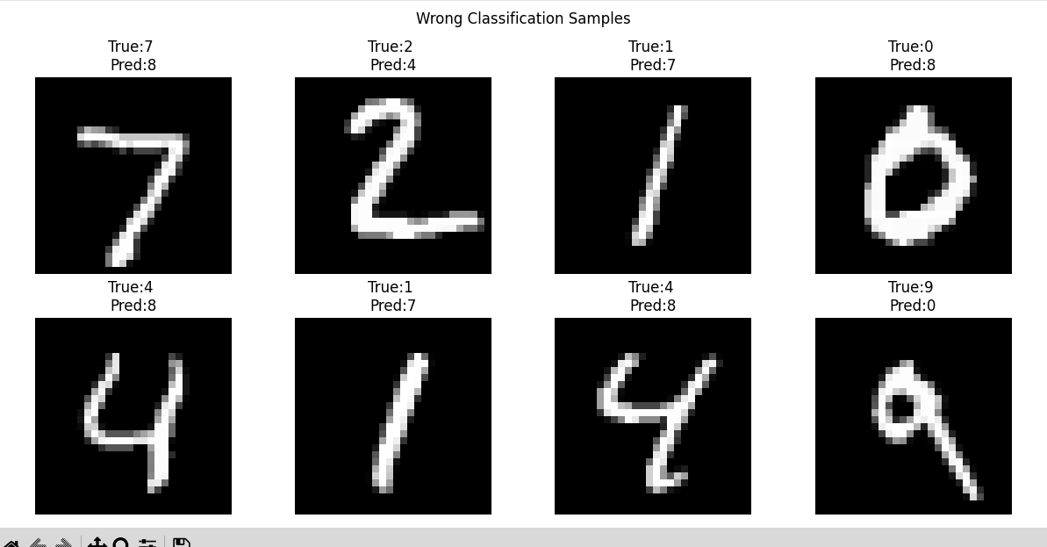
1. 易混淆类别
从这 8 张错误样本来看，模型最容易混淆的类别有：
- 1 ↔ 7：数字 1 和 7 在手写时形态相近，模型多次将细长的 1 误判为 7，也将简化的 7 误判为 8。
- 4 ↔ 8：数字 4 的闭合轮廓容易被模型识别为数字 8，出现了两次将 4 误判为 8 的情况。
- 0 ↔ 8 / 9：数字 0 和 9 的轮廓与 8 有相似之处，导致模型将它们误判为 8 或 0。
- 2 ↔ 4：部分书写风格的 2（如下方带尾巴的），也被误判为了 4。
2. 错误原因分析
- 书写形态不规范：部分数字（如 1、7、4）的笔画简化、变形严重，和标准形态差异较大。
- 轮廓特征相似：1 和 7、4 和 8、0 和 9 的边缘和闭合区域高度相似，模型难以捕捉到细微差异。
- 模型特征提取局限：当前 CNN 层数较浅，对数字拐角、内部笔画等细节特征的提取能力有限。
3. 改进方法
- 数据层面：增加数据增强（旋转、平移、随机裁剪），让模型适应更多不规范的书写形态；补充难例数据。
- 模型层面：增加网络深度或通道数，提升模型对细节特征的捕捉能力；尝试残差连接等更复杂的结构。
- 训练层面：调整学习率、增加训练轮数，或使用交叉熵损失的变体，强化对易混淆类别的区分。

任务 7：混淆矩阵
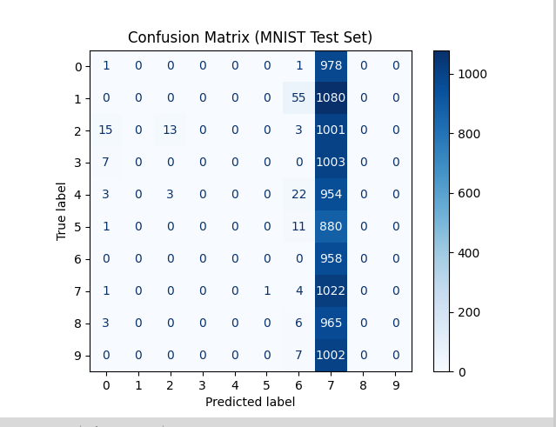
- 对角线元素
对角线元素（如True=0, Pred=0为 978，True=1, Pred=1为 1080）代表模型预测正确的样本数量。数值越大，说明该类别的识别准确率越高。从图中可以看出，大部分数字的正确识别数都在 950 以上，模型整体表现较好。
- 非对角线元素
非对角线元素代表模型预测错误的样本数量。例如True=1, Pred=7为 55，表示有 55 个真实为 “1” 的样本被误判为 “7”；True=2, Pred=0为 15，表示有 15 个真实为 “2” 的样本被误判为 “0”。这些数值反映了模型在哪些类别上容易出错。
- 混淆最严重的类别
从矩阵中可以看出，“1” 和 “7” 之间的混淆最严重，有 55 个 “1” 被误判为 “7”，是所有非对角线元素中数值最高的。其次，“2” 和 “0”、“4” 和 “7” 也存在一定程度的混淆。这主要是因为手写数字中，“1” 和 “7” 的形态非常相似，模型难以捕捉到细微的笔画差异。

